Лабораторна робота №2.

Тема: Розробка лінійних програм

Мета: ...

Винник Олександр Сергійович

Студент групи КІТ-120a

29-жовт-2020

Хід роботи

1.За формулою обчислюємо номер задачі.

2.Пишемо код для задачі №2

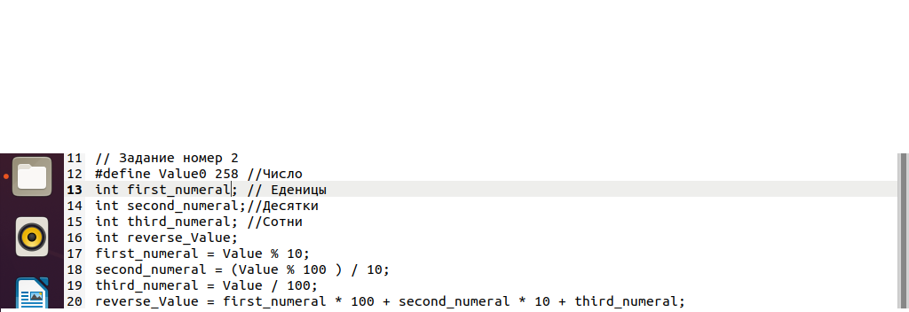

3.Задаемо змінні first_numeral/second_numeral/third_numeral.

4.За допомогою функції ділення поділяємо число на окремі числа.

5.За допомогою функції множення виписуємо число в оберненій послідовності.